Если какое-то дело вызывает у нас устойчивое стремление откладывать его всё дальше и дальше, можно задать себе два вопроса: «что не так со мной?» и «что не так с этим делом?» Возможно, за прокрастинацией скрываются внутренние страхи и комплексы, корни которых лежат ещё в детстве. А возможно, что вы просто пытаетесь заставить себя заниматься тем делом, которое на самом деле вам ненужно и неинтересно.

Прокрастинация может быть обыденным явлением, а может стать серьёзной проблемой, которая мешает человеку развиваться и сильно портит его жизненные перспективы. Главное, что нужно сделать в самом начале — осознать эту проблему. Осознание, как всегда — это уже начало работы по исправлению.

Для того, чтобы определить уровень прокрастинации, было разработано несколько опросников и анкет.Чтобы понять, насколько профессионально вы прокрастинируете, в интернете можно пройти, к примеру, [тест](http://procrastinator.ru/test.html) из 15 вопросов, основанный на «Шкале прокрастинации» Клэрри Лэя из Йорского университета в Канаде.

Одного осознания, конечно, недостаточно. Нужно что-то делать — и здесь можно применить несколько стратегий.  Более привлекательное решение в 1995 году предложил философ Джон Перри в своём знаменитом эссе о структурной прокрастинации, которое затем переросло в небольшую книгу (в 2015 году она была [переведена](https://www.livelib.ru/book/1001109862) на русский).

Перри предлагает не бороться с прокрастинацией, а использовать её себе во благо. Пока мы откладываем важные дела на потом, мы можем сделать огромное количество дел, которые считаем менее важными.

*Прокрастинатор редко бездельничает; он, скорее, делает условно полезные дела — поливает цветы, затачивает карандаши или составляет график реорганизации файлов, вместо того чтобы этой реорганизацией заняться. Зачем он всё это делает? Чтобы не приступать к более важной работе. Если бы прокрастинатору осталось только заточить карандаши, никакая сила не заставила бы его этим заняться. Тем не менее прокрастинатора можно мотивировать на выполнение сложных, актуальных и важных задач, если это позволит ему не делать чего-то более существенного.*

Действительно ли прокрастинация сама по себе является проблемой? Часто это лишь индикатор, который указывает на что-то куда более важное. Люди прокрастинируют, когда им неинтересно. Когда им не нравится то, чем они занимаются. Когда их занятие кажется бессмысленным и не вызывает никакой внутренней мотивации. Люди используют мотивационные техники и правила тайм-менеджмента, хотя на самом деле им надо разобраться с собой и своими желаниями.

Как [пишет](http://magazines.russ.ru/zerkalo/2012/40/11re.html) современный философ Йоэль Регёв, «прокрастинатор отказывается производить, но он отказывается также и отказываться, он, по сути дела, уже живет в состоянии тотальной рассеянности». Выйти из прокрастинации можно в том случае, когда мы занимаем дистанцию по отношению к навязанным целям, отказываясь судить каждое занятие по критериям новизны или важности, которые кто-то устанавливает до, вместо и помимо нашего желания.

*Ученые выделяют три типа хронической прокрастинации, каждый из который имеет свои характеристики:*

1) **Прокрастинация избегания**- когда низкая самоуверенность ведет к прокрастинированию как к способу уменьшить тревогу (которая неизбежно возвращается ближе к окончанию срока);

2) **Прокрастинация в принятии решения**- проявляется как неспособность принять решение в заданные сроки;

3) **Возбужденная прокрастинация**- проявляется когда человек откладывает задание с целью получения острых ощущений и видит некий вызов в откладывании задания ближе к крайнему сроку.

*Можно использовать метод структурной прокрастинации и упорядочивать занятия по собственному усмотрению, как это предлагает Перри, а можно увидеть в самой прокрастинации стимул к изменению себя и своего образа жизни. Но для этого изменения нужно перестать прокрастинировать, и, наконец, начать что-то делать.*

***Государственное учреждение образования «Мозырский районный социально-педагогический центр»***



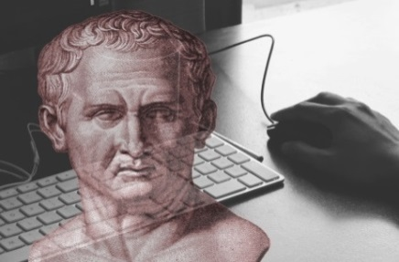**Прокрастинация как проблема и как спасение**

**Мне кажется, что одна из самых больших удач в жизни человека — счастливое детство.**

**Агата Кристи**

*247760, Республика Беларусь*

*Гомельская область*

*город Мозырь*

*ул. В. Хоружей, 3*

*тел.: 8 (0236) 20-22-84*

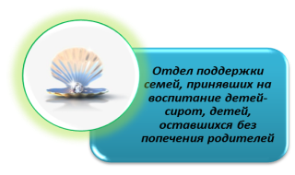

**Отдел поддержки семей, принявших на воспитание детей-сирот, детей, оставшихся без попечения родителей**

*Нужно ли бороться с желанием постоянно откладывать дела на потом, или же стоит увидеть в феномене прокрастинации что-то более важное?*

***Прокрастинация*** — это как тёмная материя. Она не даёт никаких видимых результатов, но заполняет значительную часть нашей жизни.

Нужно написать текст, а вместо этого мы листаем ленту новостей или проверяем почту; нужно подготовиться к экзамену, а вместо этого мы читаем литературу по курсу, который кончился в прошлом семестре, потому что нам внезапно стало очень интересно, что же там говорил Гегель о диалектике раба и господина.

При этом мы не просто ленимся — это было бы относительно просто и приятно. Мы постоянно думаем об отложенном деле, беспокоимся, укоряем и презираем себя. Поэтому прокрастинация — отнюдь не лёгкое дело. Для этого занятия действительно нужно много энергии.

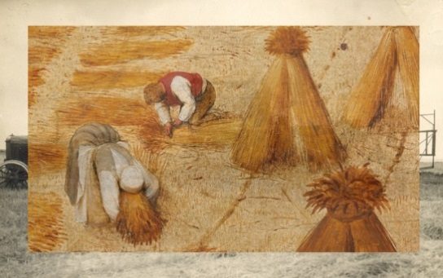

**ПСИХОЛОГИЯ ОТКЛАДЫВАНИЯ**

В русском языке само слово «прокрастинация» распространилось совсем недавно (не более десятка лет назад). Но за это время оно уже стало почти родным. Сам термин — это калька с английского procrastination, которое происходит от латинского crastinus — «завтра» и pro — «на, вперёд, дальше».

Н. Милграм с соавторами (Milgram et al., 1993) первоначально выделили пять видов прокрастинации:

*1.Ежедневная* (*бытовая*), т. е. откладывание домашних дел, которые должны выполняться регулярно;

2.Прокрастинация*в принятии решений* (в том числе незначительных);

*3.Невротическая*, т. е. откладывание жизненно важных решений, таких как выбор профессии или создание семьи;

*4.Компульсивная*, при которой у человека сочетаются два вида прокрастинации — поведенческая и в принятии решений;

*5.Академическая*, т. е. откладывание выполнения учебных заданий, подготовки к экзаменам и т. д.

Позже Милграм и Тенне (Milgram, Tenne, 2000) объединили эти виды в два: откладывание выполнения заданий и откладывание принятия решений. Выделяют также прокрастинацию, связанную со стремлением избежать неприятного дела и с получением острых переживаний в условиях дефицита времени. В связи с этим выделяют два типа прокрастинаторов — пассивных и активных.

Некоторые психологи выделяют так называемую «возбуждающую прокрастинацию», когда дела откладываются на потом с осознанной целью — получить острые ощущения от близкого дедлайна и выполнить работу быстрым мобилизованным усилием. Но это далеко не самая лучшая стратегия — многие дела требуют долгой целенаправленной работы и не выполняются за день-другой.

Общение с родственниками, налаживание отношений с друзьями и близкими, переезд или смена профессии — всё это можно откладывать до бесконечности. Никто не придёт и не скажет «Пора». Если вы не сделаете это сами, то можете и не заметить, как прокрастинация заменила вам реальную жизнь.

**Почему же мы откладываем на завтра то, что можно (и нужно) сделать сегодня?**

Так мы избегаем удара по собственной самооценке. Мы боимся, что не справимся с каким-то важным и ответственным заданием или выполним его недостаточно хорошо. Легче оставаться в своей пресловутой зоне комфорта, листая страницы Википедии и оставляя комментарии к чужим статьям, чем делать что-то значимое в реальном мире.

Наш мозг устроен так, что в обычной ситуации мы предпочитаем быстрое и сиюминутное эмоциональное подкрепление (посмотреть, что там друзья выложили в Instagram), вместо того, чтобы ввязываться в долговременные авантюры (написание диплома или поиск новой работы), которые если и принесут результат, то ещё неизвестно какой и когда.

Рациональное принятие решений и следование намеченным планам — относительно недавнее изобретение эволюции. Неудивительно, что оно так часто даёт сбои.

**БОРОТЬСЯ ИЛИ ПРИМЕНЯТЬ?**

Как психологи предлагают бороться с прокрастинацией? Есть два пути — инструментальный и функциональный. Друг без друга они вряд ли будут работать эффективно.

* ***Инструментальный путь.***

Здесь мы учимся препарировать каждое большое дело, чтобы разделить его на множество менее пугающих маленьких делишек, учимся отличать важные дела от неважных, срочные от несрочных, планировать распорядок дня, применять различные мотивационные техники и «есть лягушек» (так в тайм-менеджменте называют неприятные дела, которые, тем не менее, нужно время от времени выполнять).

Некоторые исследования действительно указывают на то, что **причиной прокрастинации может стать** **неумение распоряжаться своим временем** (отсюда делают вывод, что в высшей школе занятия по тайм-менеджменту должны быть включены в учебную программу). Но зачастую проблема лежит гораздо глубже.

* ***Функциональный путь.***